Учимся правильно держать ручку и карандаш

Учиться писать ручкой или карандашом рекомендуется задолго до школы. Оптимальный возраст – 3-4 года. Это позволит избежать проблем с учёбой в будущем и необходимости переучивать дошкольника. Важно с первых дней помочь ребёнку держать карандаш в правильном положении.

Как правильно держать карандаш?
Карандаш должен лежать на среднем пальце. Указательный палец придерживает ручку сверху, большой поддерживает ручку слева. Все три пальца слегка закруглены и не сжимают ручку слишком сильно. Указательный палец может легко подниматься, и ручка при этом не должна падать.

Как научить ребенка правильно держать ручку?

1. Метод пинцета
Для этого нужно взять карандаш или ручку за самый кончик тремя пальцами (большим, указательным и средним) и поставить на стол, уперев его в поверхность бумаги. Пальцы плавно передвигаем вниз, скользя ими по карандашу. Они сами займут правильную позицию, мягко сжимая карандаш.
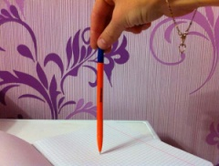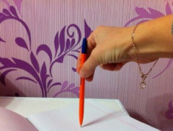
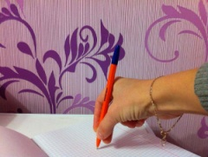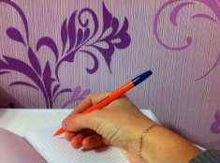

2. С помощью салфетки
Нам понадобится обычная салфетка. Ее нужно разделить пополам (иначе для детской руки она окажется слишком большой). Зажимаем половинку салфетки между безымянным пальцем, мизинцем и ладонью. Просим ребёнка оставшимися тремя пальцами взять карандаш так, чтобы не выпустить из ладошки салфетку. Чудесным образом ребёнок будет правильно держать карандаш, пока салфетка зажата пальцами.

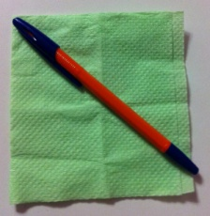 | 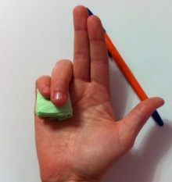 | 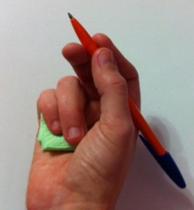

3. Игра в дартс
Когда ваш ребенок играет в метание дротиков, это тоже способствует выработке навыков письма. Положение пальцев на дротике точно такое же, как и должно быть на ручке, карандаше. Вам нужно всего лишь предложить ему представить, что ручка – это дротик, затем плавно спустить ее к «цели» — бумаге.

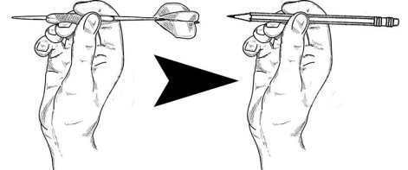
4. Точка на пальчике
Самый простой способ – поставить яркую точку на верхней фаланге среднего пальца. Объяснить ребенку, что там вы отметили место, где должна лежать ручка. Такую же отметку, но в виде линии, можно оставить на нижнем конце ручки или карандаша. Расскажите ребёнку, что палец не должен опускаться ниже этой линии.
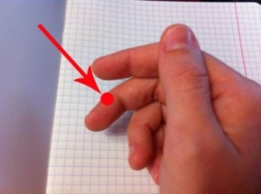

Как развивать навыки письма и мелкую моторику?
Научить ребенка правильно держать ручку еще недостаточно. Для выработки почерка и координации письма нужно проделывать нехитрые упражнения:
- вырезать из бумаги фигурки при помощи ножниц;
- нанизывать на нитку бусинки;
- лепить из пластилина, теста;
- завязывать узелки на нитках и веревках различной толщины;
- разукрашивать рисунки кистью, карандашами, фломастерами;
- рисовать по клеточкам;
- обводить фигуры по контуру;
- делать пальчиковую гимнастику.

Как правильно сидеть за столом?

При письме важно соблюдать следующие правила:
- за столом сидеть с прямой спиной;
- ноги поставить вместе на пол или подставку;
- оба локтя должны лежать на столе;
- расстояние между краем стола и грудью – около 2 см;
- лист бумаги нужно расположить под углом 30 градусов так, чтобы нижний левый угол ориентировался на середину груди.
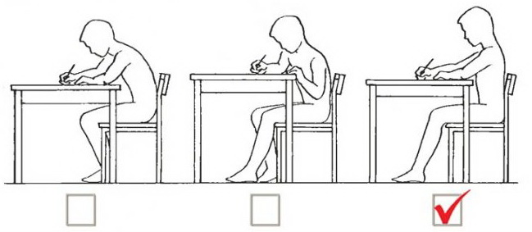

Желаем успехов!

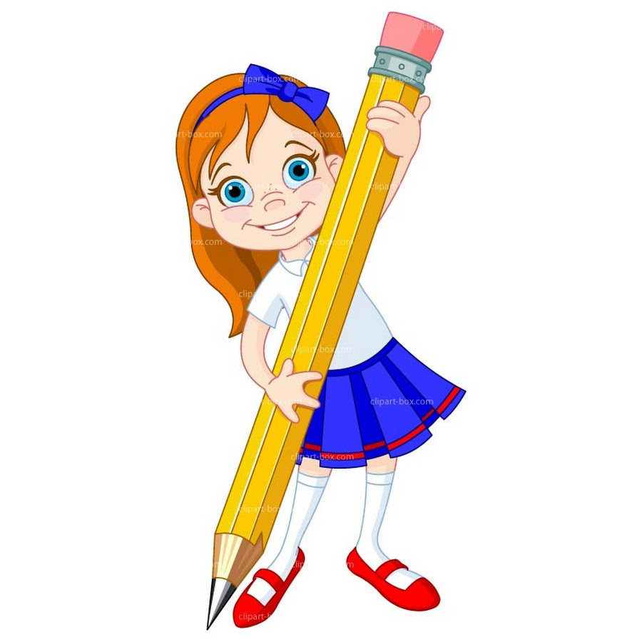

Королева Е.Л.,
учитель-логопед МДОУ «Детский сад №14»

